Framgangsmåte ved innkjøp
Alle innkjøpsavtaler (hele saksprosessen) skal lagres WebSak.

1. Utforme konkurransegrunnlag:
Ta kontakt med :
Saksansvarlig i RIIG: Trond Sommer og Thomas Ramstad
Innkjøpskordinator Sør-Odal kommune: Marian Helen Rønningen

2. Opprett arkivsak i WebSak på følgende måte:
* SAKSTITTEL: INNKJØP
* J.ENHET : SEN
* ARKIVDEL : HA2
* KLASSERING: FE 601 INNKJØPSORDNING
* TITTEL : EKS: RAMMEAVTALE EIENOMSMEGLERTJENESTER
ELLER : INNKJØP AV IPAD TIL SKOLE ELEVER

3. Utlys konkurransegrunnlaget i Doffin.
4. Motta tilbud, som journalføres i WebSak.
5. Vurder tilbud og inngå avtale.
6. Kontrakten journalføres i WebSak.

På neste side ser du hvor det skal fylles inn i WebSak

* SAKSTITTEL INNKJØP * J.ENHET : SEN *ARKIVDEL : HA2 * KLASSERING: FE 601 INNKJØPSORDNING

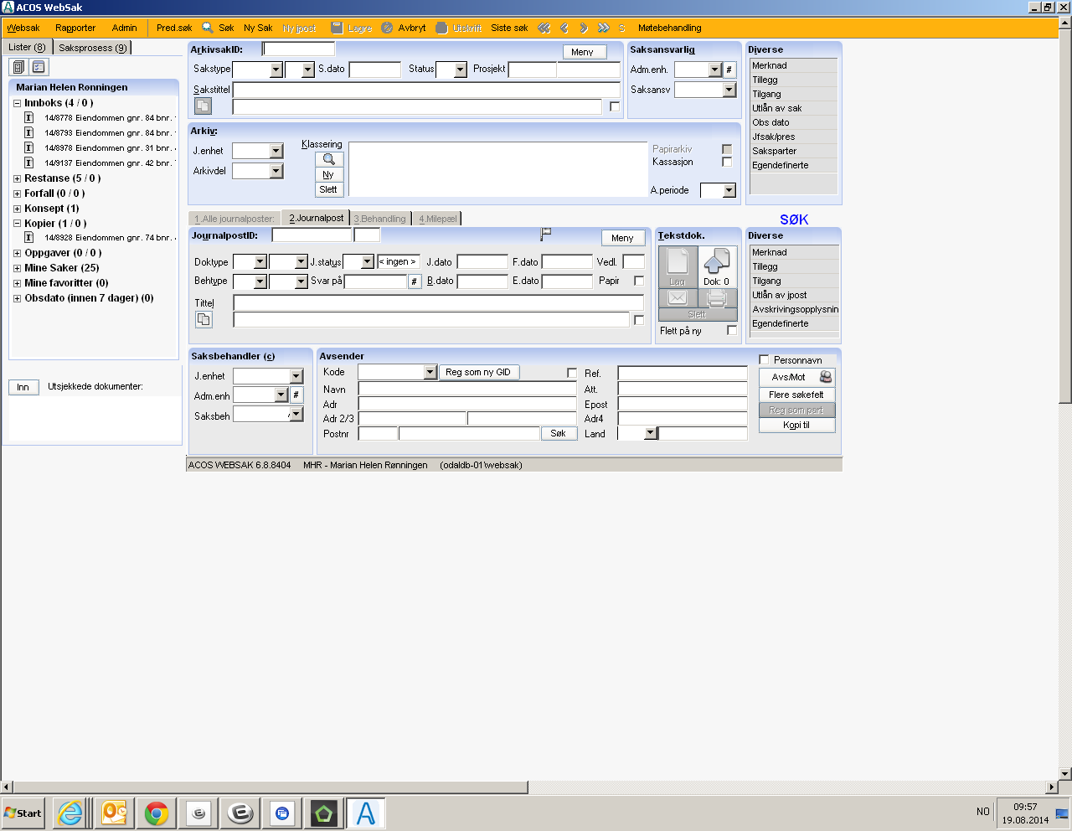

TITTEL : EKS: RAMMEAVTALE EIENOMSMEGLERTJENESTER
ELLER : INNKJØP AV IPAD TIL SKOLE ELEVER

